10. Signifikante Trennung von Submaxima

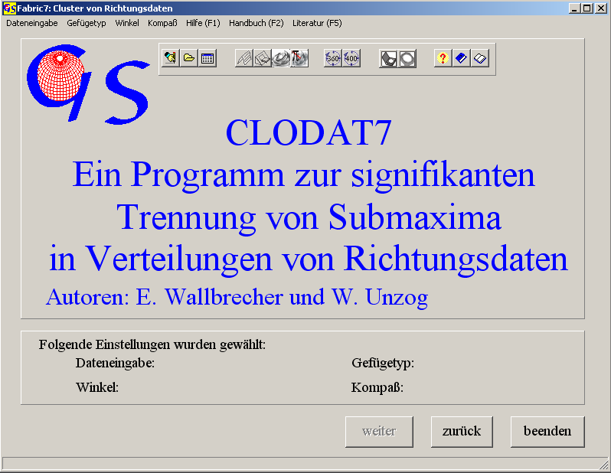Abb. 1

Das Programm CLODAT7 (Abb. 1) dient dem Erkennen von Clusterbildungen in Verteilungen von Richtungsdaten (WALLBRECHER, 1986).

Startformular und Dateneingabe sind wieder identisch mit den Programmen 3, 4, 8 und 9.
Die Erfassung der Clusterbildung erfolgt in der Weise, daß um jeden Daten-punkt ein Kleinkreis gezeichnet wird, dessen Öffnungswinkel von einem gewählten Isolinien-Niveau, bzw. vom Vielfachen der Gleichverteilung abhängt. Der Kreis wird umso kleiner, je höher die angenommene Isolinie ist. Alle Datenpunkte, die sich durch Überlappen dieser Kreise miteinander verketten lassen, bilden ein gemeinsames Cluster. Werte, die ein Cluster mit weniger als vier Daten liefern, werden eliminiert. Es wird anschließend geprüft, ob die Cluster signifikant getrennt sind. Das Kriterium hierfür ist, ob sich die sphärischen Öffnungsgrade der Cluster überlappen. Ist dies der Fall, so ist die Trennung nicht signifikant, und die Daten der sich überlappenden Cluster werden zu einer Obergruppe zusammengefaßt.
Abb. 2 zeigt die Auswertung des Datensatzes, der auch in 4.9 verwendet wurde. Die Trennung erfolgte auf dem Niveau des Sechsfachen der Gleichverteilung.
Es sind drei Cluster gefunden worden, die voneinander signifikant getrennt sind. Abb. 2 zeigt diese Cluster als Kleinkreise um die Vektorschwerpunkte. Der äußere rote Kreis ist der Sphärische Öffnungsgrad (s. Programm 8) , der ein sphärisches Streumaß darstellt. Der innere Kleinkreis ist der Vertrauenskegel für den Clusterschwerpunkt bei einer voreingestellten Konfidenz von 99%. Da die Kleinkreise sich nicht überlappen, ist die Trennung der Cluster signifikant.

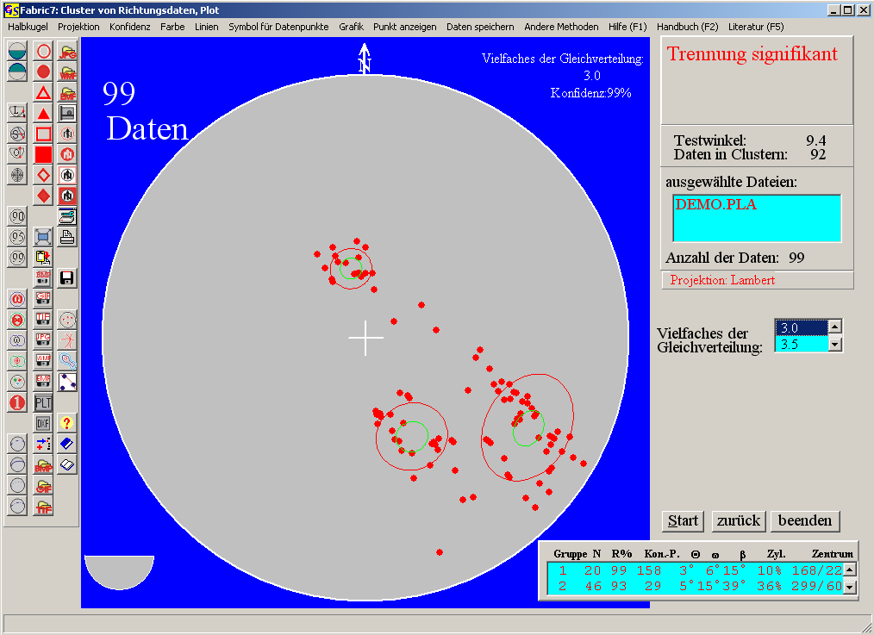Abb. 2

In diesem Diagramm sind 81 Daten in Clustern vorhanden, der Rest besteht aus isolierten Daten, die keine Cluster bilden. Ein Cluster muß mindestens vier Daten enthalten. Die statistischen Maßzahlen (s. Programm 8) sind in der scrollbaren Tabelle rechts unten dargestellt. Die Menus sind alle aus vorhergehenden Programmen bekannt. Das Niveau auf dem die Signifikanz getestet werden soll, wird im Feld 'Vielfache der Gleichverteilung' durch scrollen und Anklicken des gewünschten Wertes eingestellt.
Wenn man mit dem gleichen Datensatz auf ein Niveau vom Neunfachen der Gleichverteilung geht, erhält man Cluster, von denen zwei sich überlappen und deshalb zu einer Obergruppe zusammengefaßt werden (Abb. 3). Für diese Obergruppe werden wieder die statistischen Maßzahlen aufgelistet. Der grüne und der blaue Kreis geben den Öffnungsgrad und den Vertrauenskegel sich überlappenden Cluster an.
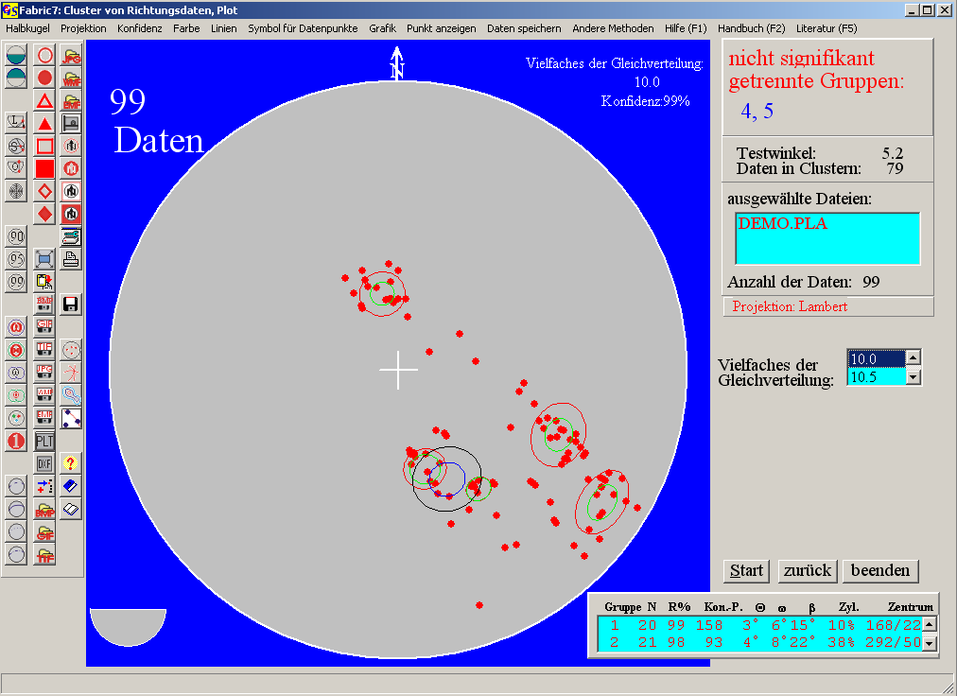Abb. 3

Mit dem Menu "Andere Methoden" (Abb. 4) kann zu den Programmen "Plot der Daten" (Flächenpole), "Plot der Großkreise", "Isolinien" oder " Statistik" gesprungen werden.

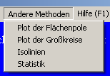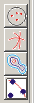
Abb. 4

Hier nicht erwähnte Meus sind in Programm 3 beschrieben.

